Capítulo 7
Problema 01.
- 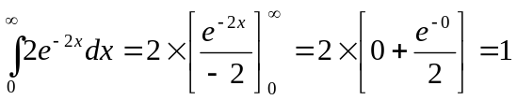
- 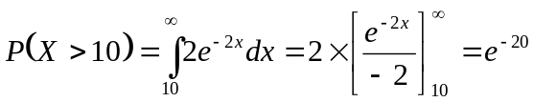
Problema 02.
- 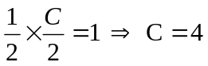

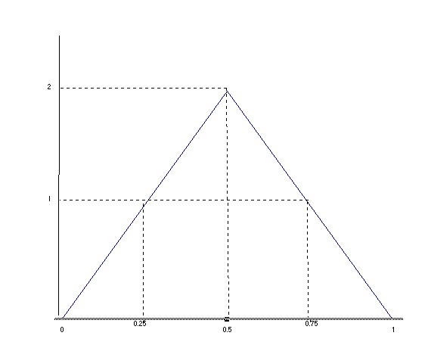
gráfico de f(x)
- 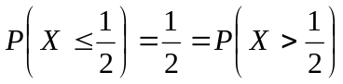
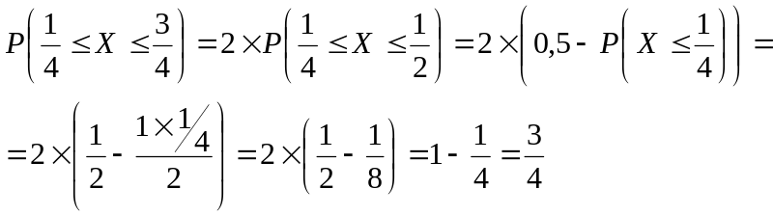
Problema 03.
- Como 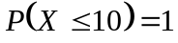 vem:
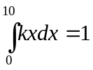, ou seja, 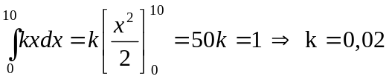
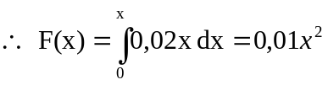
Logo, 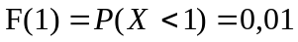
- 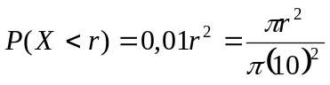
Problema 04.
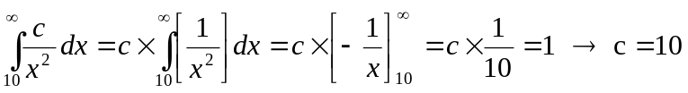
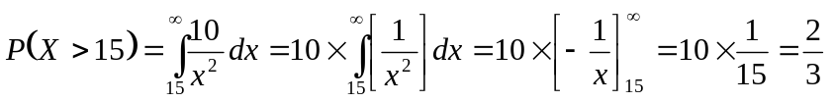
Problema 05.
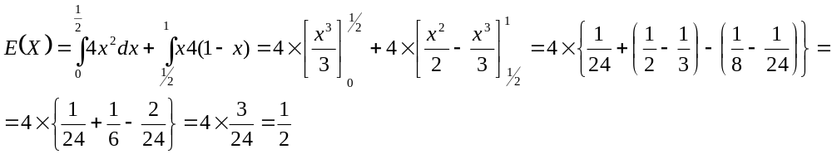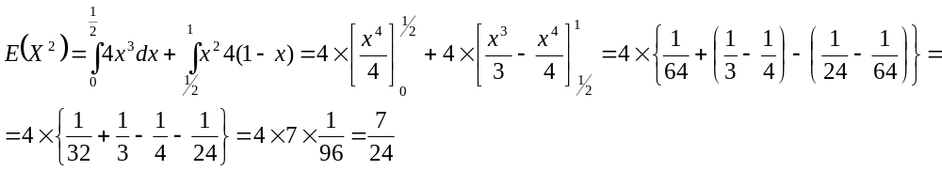
Logo,
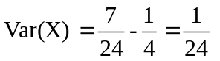
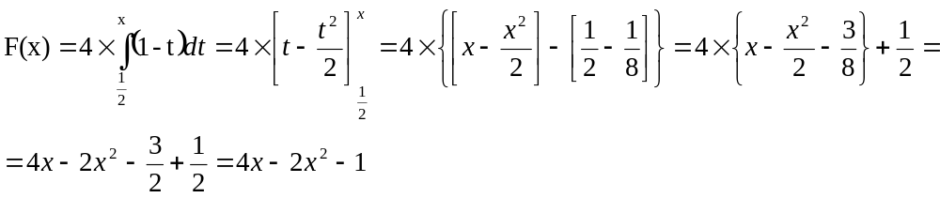
Logo,
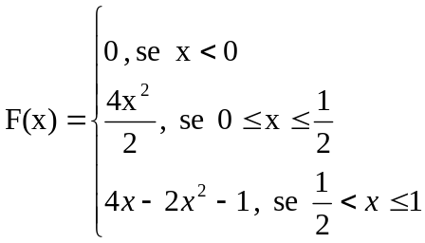
Problema 06.
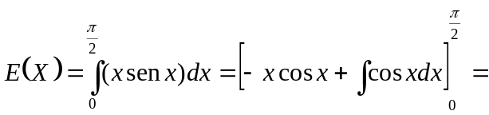
Tomando:
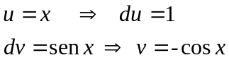
=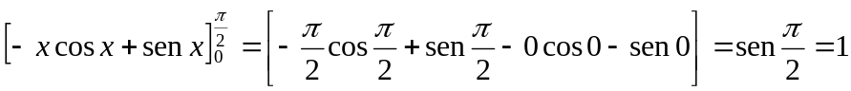
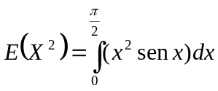=
Tomando:
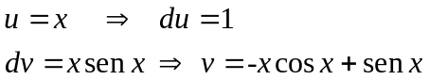
=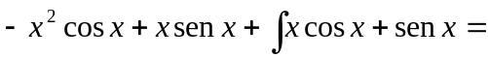
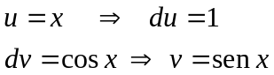
=
Logo,
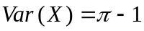
Problema 07.
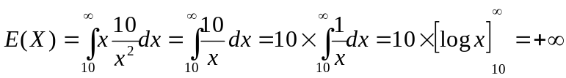
Problema 08.
- 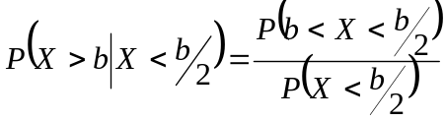 , onde
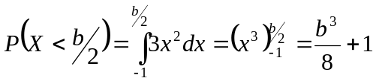
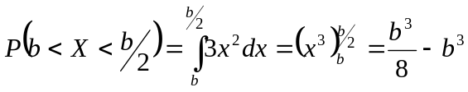
Logo,
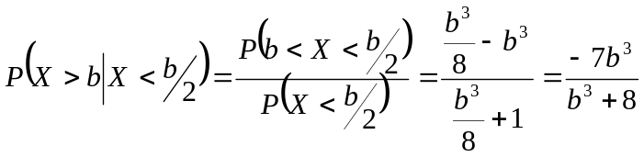
- 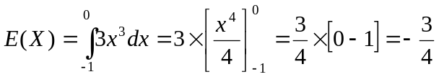
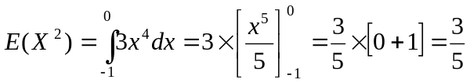
Então,
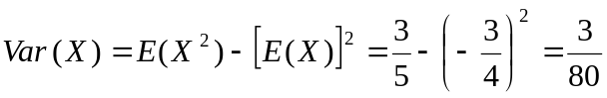
Problema 09.
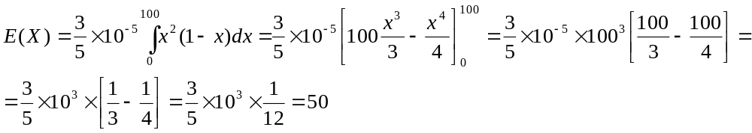Logo,
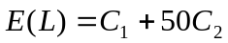
Problema 10.
- 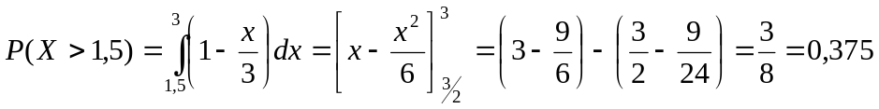
- 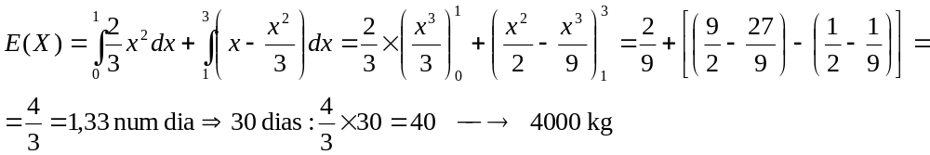
- 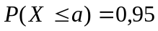
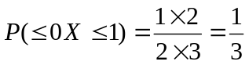
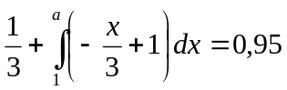
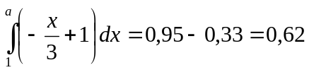
Logo, resolvendo a equação de 2º grau acima, encontra-se que: 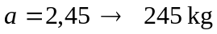
Problema 11.
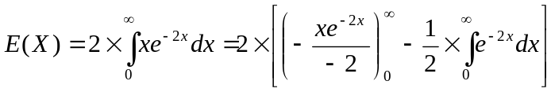=
Tomando:
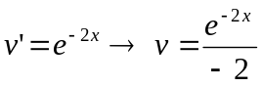
=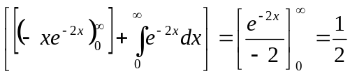
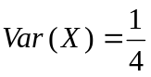
Problema 12.
Calculando o valor de c:
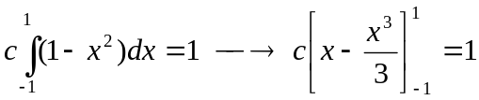
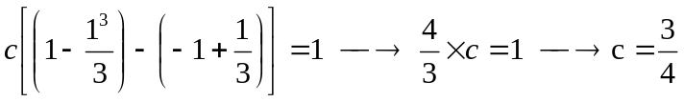
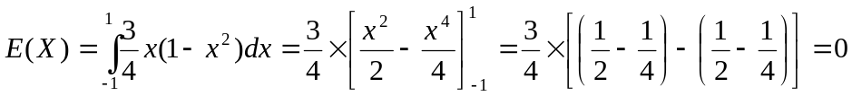
Logo,
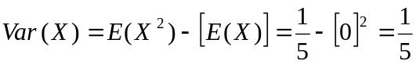
Problema 13.
- 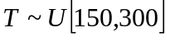
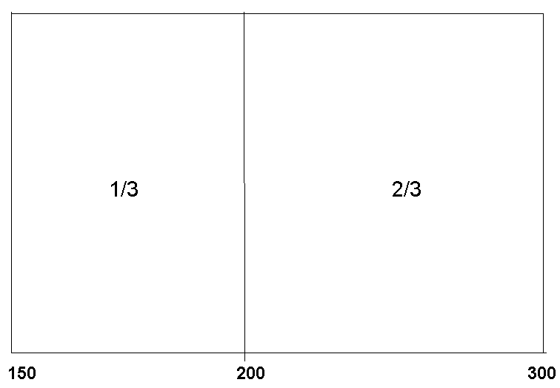
Gráfico da função densidade de probabilidade de T
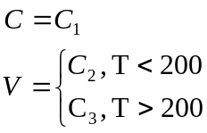
- 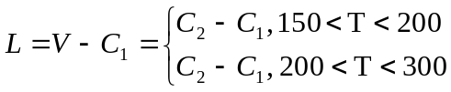
Logo,
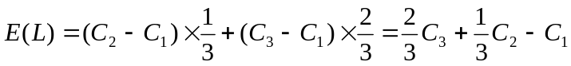
Problema 14.
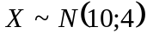
- 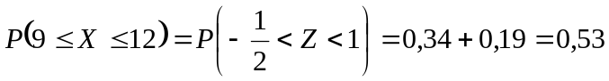
- 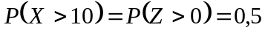
Problema 15.
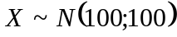
- 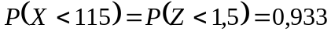
- 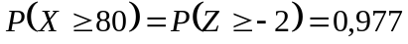
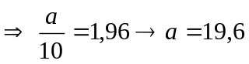
Problema 16.
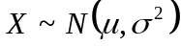
- 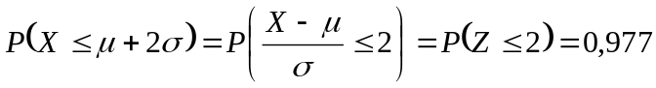
- 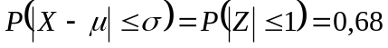
- 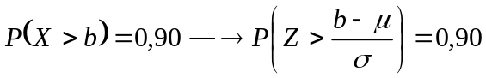
Logo,
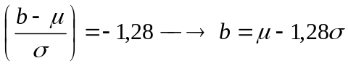
Problema 17.
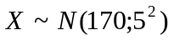
- 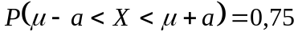
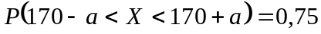
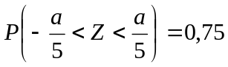
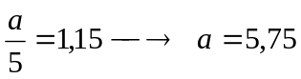
Logo o intervalo simétrico é:
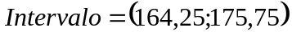
Problema 18.
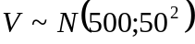
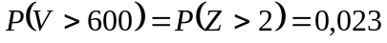
Problema 19.
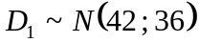
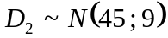
Para um período de 45 horas, tem-se:
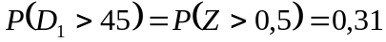
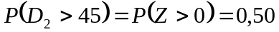
Neste caso, D₂ deve ser preferido.
Para um período de 49 horas, tem-se:
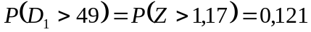
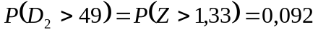
E neste caso, D₁ deve ser preferido.
Problema 20.
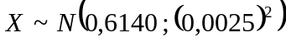
DEFEITUOSAS
Problema 21.
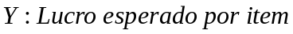
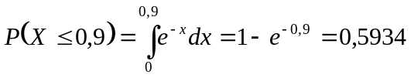
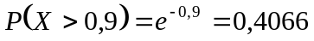
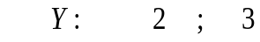
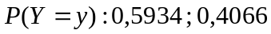
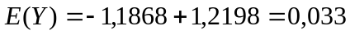
Problema 22.
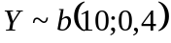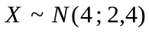
- 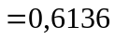
Problema 23.
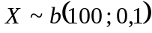
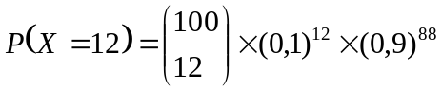
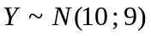
Problema 24.
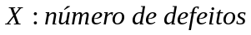
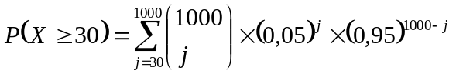
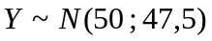
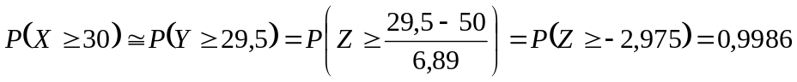
Problema 25.
Então:
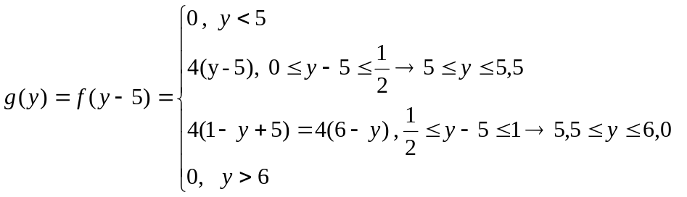
- 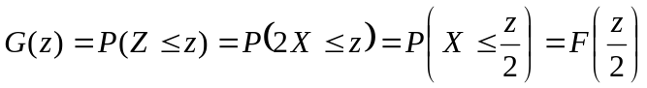
Então:
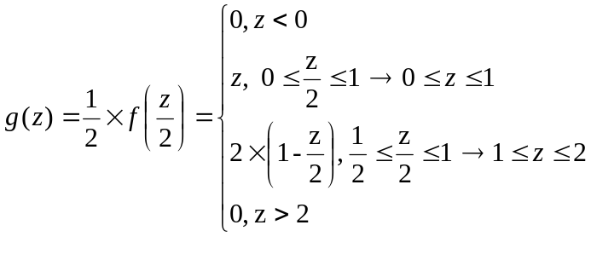
- Problema 26.
Logo,
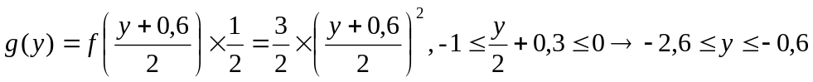
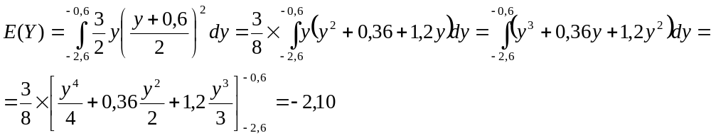
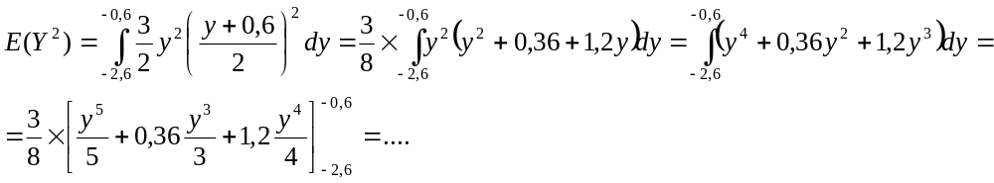
Problema 27.
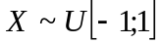
Tomando 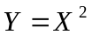:
Logo:
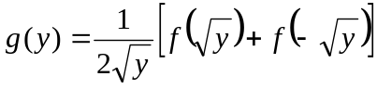
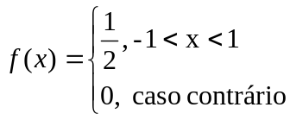
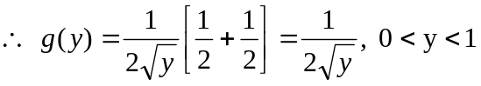
Tomando 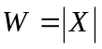:
Logo:
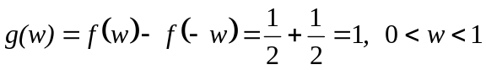
Problema 28.
- 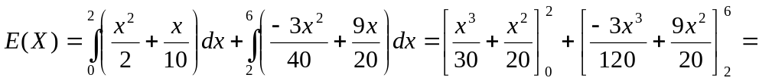
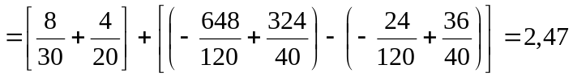
- 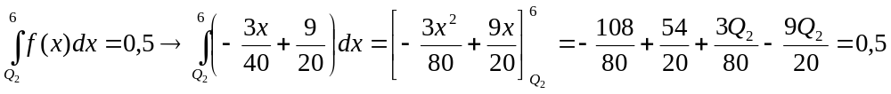
Portanto, 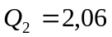.
Problema 29.
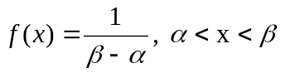
- 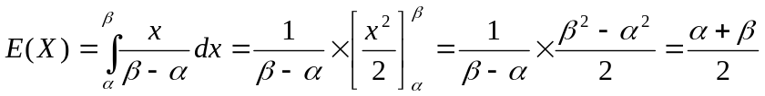
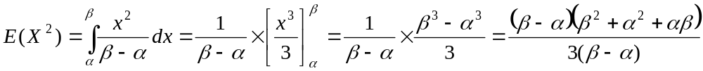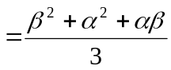
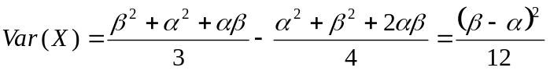
- 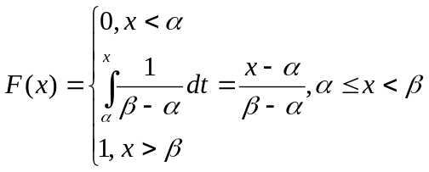
Problema 30.
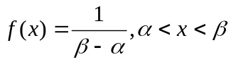
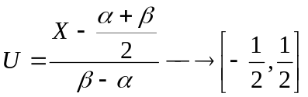
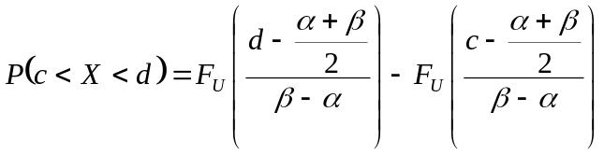
Então:
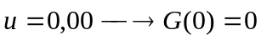
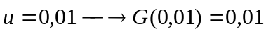
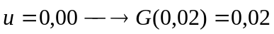
e assim por diante.
Problema 31.
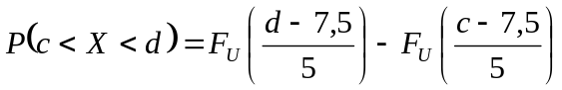
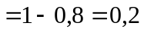
Problema 32.
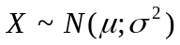
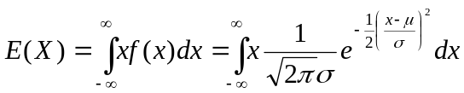
Fazendo 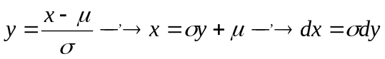, tem-se:
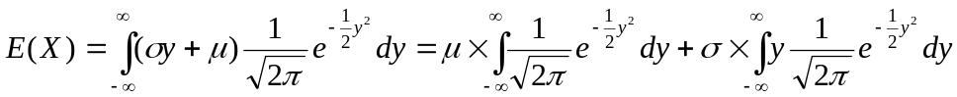
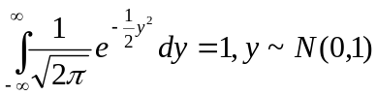
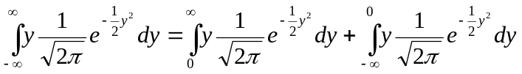
Considerando:
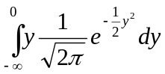
Tomando 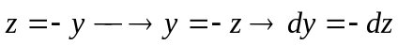, tem-se:
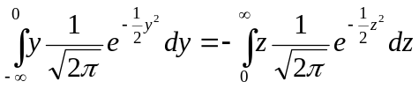
Logo,
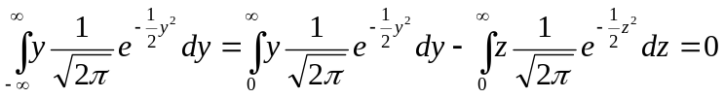
Logo,
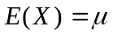
Sabe-se que:
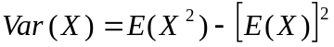
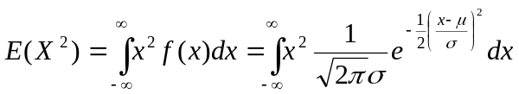
Fazendo , tem-se:
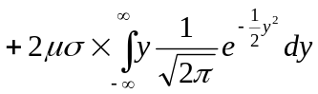
Já vimos anteriormente que:
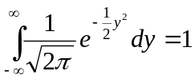
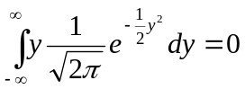
Queremos então calcular:
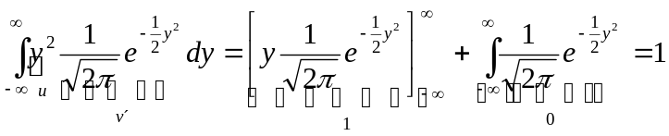
Logo,
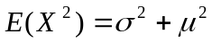
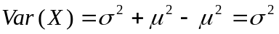
Problema 33.
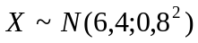
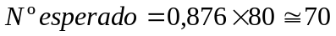
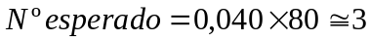
Problema 34.
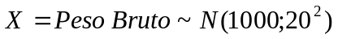
- 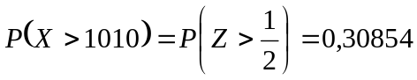
Problema 35.
- 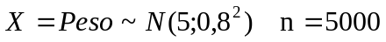
Então:
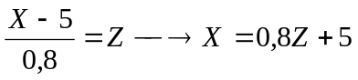
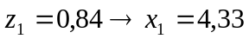
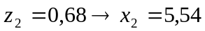
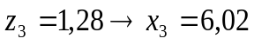
Logo,
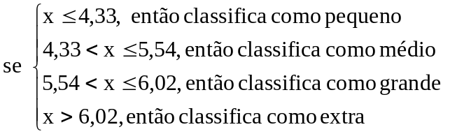
Problema 36.
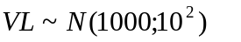
Problema 37.
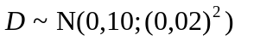
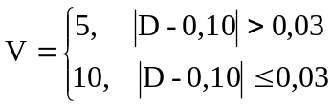
Logo,
Problema 38.
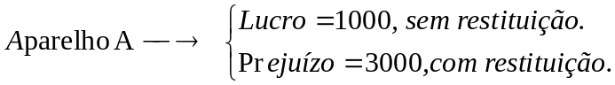
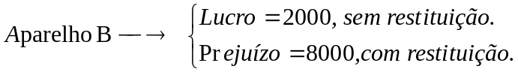
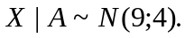
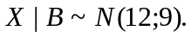
Então:
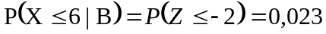
Portanto os lucros esperados para os dois produtos são:
Portanto, incentivaria as vendas do aparelho do tipo B.
Problema 39.
- 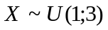então 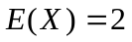
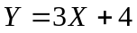 então 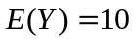
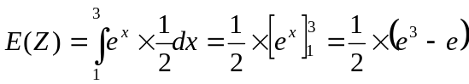
- 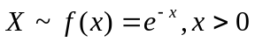 então 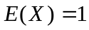
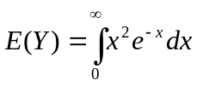
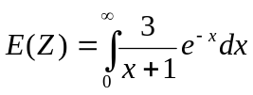
Problema 40.
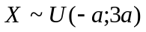 então 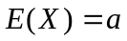
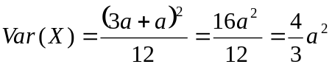
Problema 41.
- 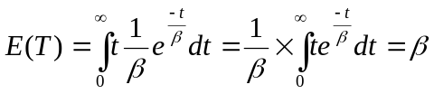, usando integração por parte.
- 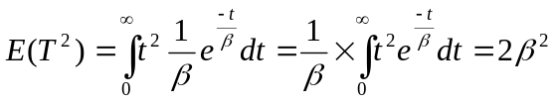
Logo,
Problema 43.
- 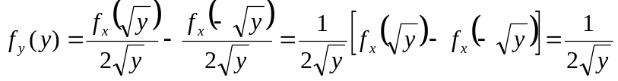, 0< y <1
- 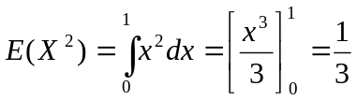
- 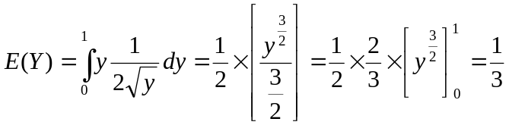
Problema 44.
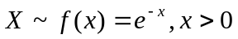 então 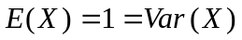
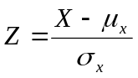
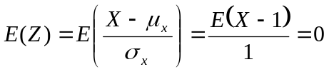
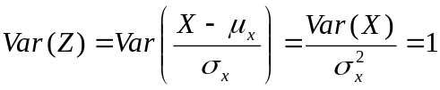
Problema 45.
- 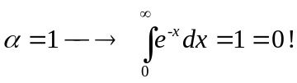
Vale para :
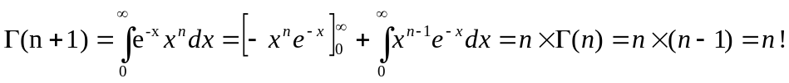
- O raciocínio em (a) vale para qualquer 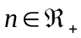.
- 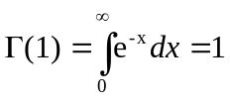
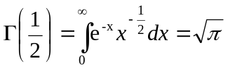; faça 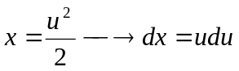
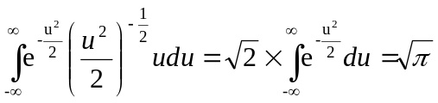
- 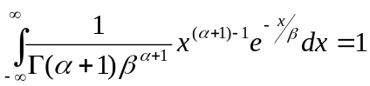 pois é a f.d.p. de 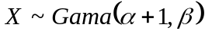.
Logo,
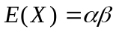.
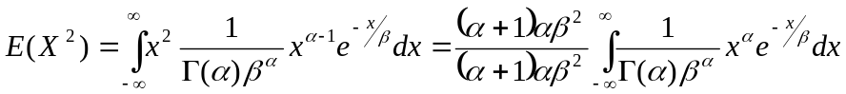=
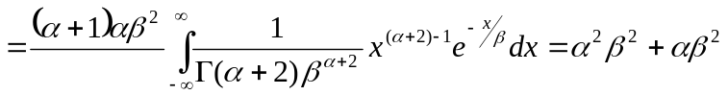
Então,
Problema 46.
- 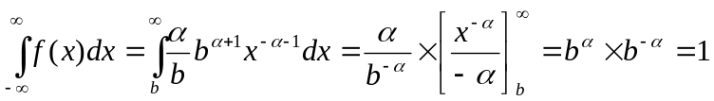
- 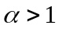
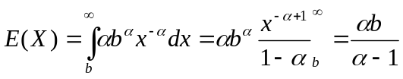
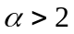
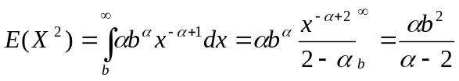
Então,
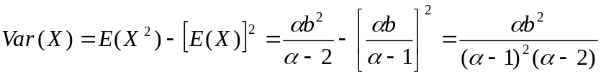
Problema 47.
- 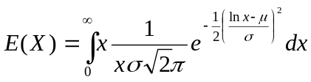 (1)
Tomando 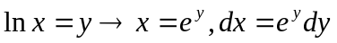
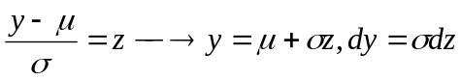
Voltando a (1):
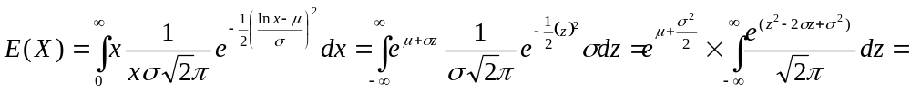
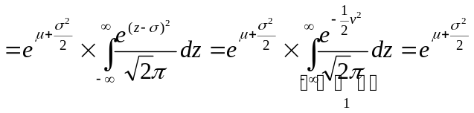
- 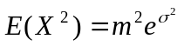, 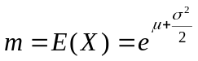
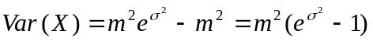
Problema 48.
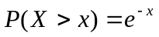, 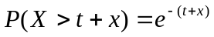
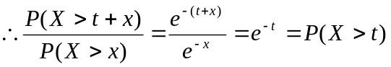
Problema 49.
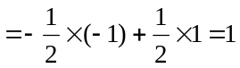
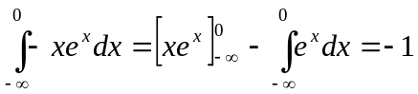
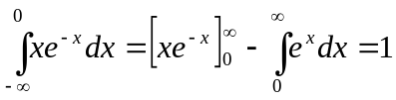
Problema 50.
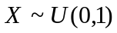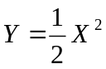
Então:
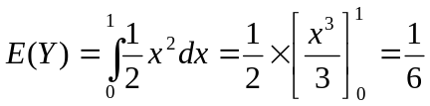
Problema 51.
- 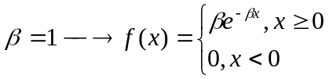 logo f.d.p. de uma exponencial.
- 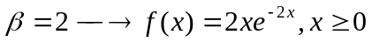
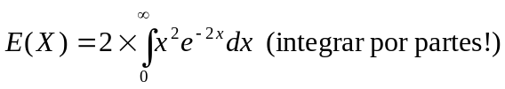
Problema 52.
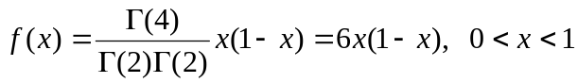
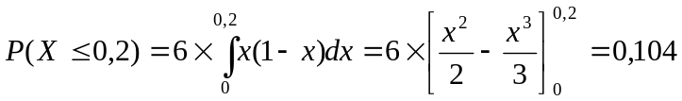
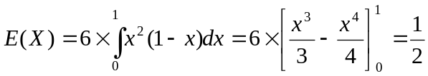
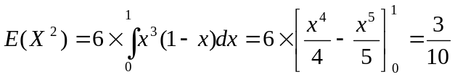
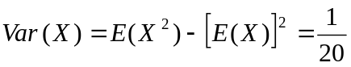
Problema 53.
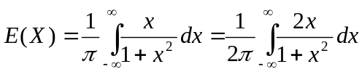 (1)
Tomando:
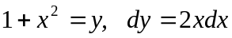
Voltando a (1):
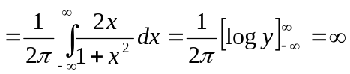, logo não existe.
Problema 56.
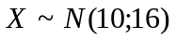
Então:
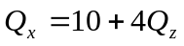
Problema 57.
Considerando agora 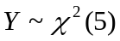, tem-se:
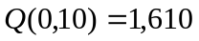
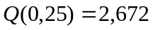
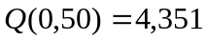
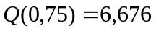
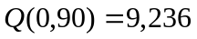
Problema 58.
- 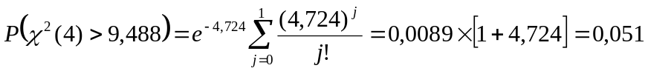
Da tabela da ditribuição qui-quadrado vem que: 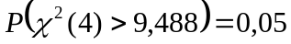.
- 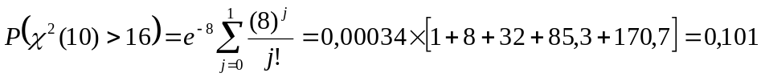
Da tabela da ditribuição qui-quadrado vem que: 

